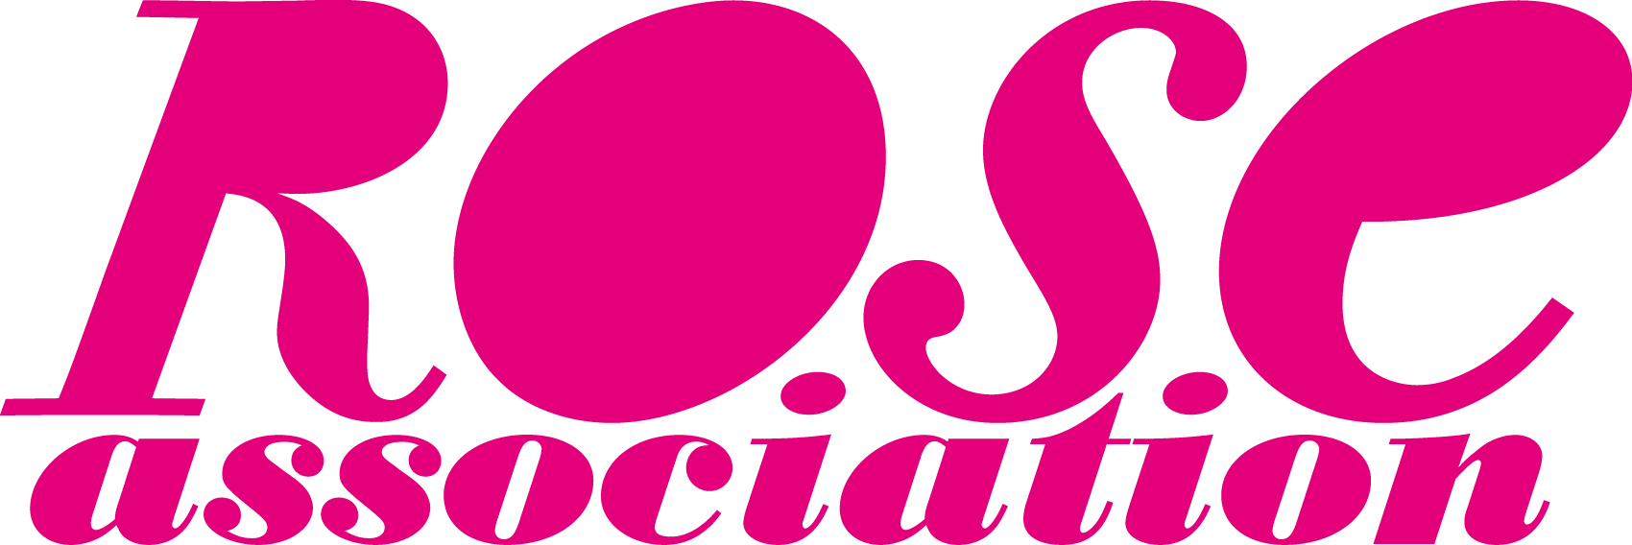
Communiqué de presse
Paris, le 18 juin 2018

La perruque prise dans le siphon administratif !

A la Mutualité le Président de la République lançait : « Le reste à charge zéro est une conquête sociale essentielle ». C’est vrai. Pour tous. Sans doute plus encore pour les malades de cancer, soumis à des « reste-à-charge » qui ne cessent de croitre au fil des ans.

La prothèse capillaire est un des éléments importants du « reste-à-charge ». Plus qu’un accessoire de mode, la perruque est pour beaucoup de femmes malades la condition du maintien dans une vie sociale, amicale et professionnelle.

En 2014, le Plan Cancer 3 promettait un « doublement des remboursements des prothèses capillaires ». Depuis rien n’a changé ! La Sécurité Sociale rembourse invariablement 125 euros pour des perruques qui en coûtent en moyenne 400.

Mais pourquoi donc ce qui est promis, validé et « budgété » par l’INCa (Institut national du cancer) achoppe depuis 4 ans, alors que le « reste-à-charge 0 » pour le dentaire, l’audition et la vision, d’une ampleur bien plus grande, a pu être mis en place en une seule année ?

RoseMagazine.fr le magazine en ligne de l’Association Rose, qui informe, accompagne et défend les droits des malades de cancer a mené l’enquête dans le « vortex administratif ».
Et a suivi la trace de ce dossier « remboursement des prothèses capillaires » de l’INCa à la HAS (Haute Autorité de Santé) pour finir au Comité Economique des Produits de Santé (CEPS) placé sous la double tutelle du Ministère de la Santé et de l’Economie.

C’est là, dans un bureau du Ministère de la Santé, que le dossier « perruque » prend la poussière depuis deux ans. « Rangé dans un tiroir ». Dans une entrevue exclusive, le vice-président du CEPS, Mr André Tanti, concède que le dossier ne présente pas de difficultés particulières mais que… personne ne s’en est emparé par manque de temps et d’effectifs : « Il me faudrait une semaine de travail d’un collaborateur pour faire aboutir ce dossier. Hors ce collaborateur, je ne l’ai pas ».

L’Association Rose pour accompagner l’enquête publiée par Rose Magazine a mis en ligne une pétition : http://petition.rosemagazine.fr/pour-le-doublement-du-remboursement-des-perruques/

Le but : informer les pouvoirs publics que nous, malades de cancer n’oublions pas les engagements du Plan Cancer. Exiger que ce dossier cesse de rester en souffrance, sans cesse repoussé pour d’autres priorités politiques, et soit enfin examiné et réglé dans les semaines à venir.

Nous, malades de cancer, voulons pouvoir demeurer dans l’espace public en gardant #latêtehaute

A propos de Rose Association :
Rose-association c’est d’abord de l’info gratuite. Elle informe grâce à la publication à 180.000 exemplaires de Rose Magazine. Un magazine semestriel, 100% indépendant, informatif, haut-de-gamme, exigeant.
La défense des droits des malades de cancer
Rose-association défend les droits des malades à travers des actions de lobbying, le suivi des lois étendant les droits des malades et anciens-malades de cancer. Rose est une association indépendante et ne reçoit aucune subvention. De nombreux combats restent à mener pour lesquels nous avons besoin de votre soutien et de votre adhésion.
A l'écoute des besoins des malades
Rose-association est à l’écoute de leurs besoins et crée des solutions tangibles pour répondre à leurs problématiques quotidiennes de « reste-à-charge »: transports (Rosecar), achats de perruques (Rosecorner)…Pour tous ces projets qui ont pour but d’alléger votre quotidien, nous avons besoin de vos dons.

Contact presse :

Anouk Dupré - COMM Santé
Tel. : + 33 (0)5 57 97 19 19
Portable : + 33 (0)7 62 59 25 53

